附件1

EICU重症监护管理系统项目需求
根据我院发展要求，EICU开科要配置重症监护系统，以下为科室申请配套的信息设备清单：
设备详细参数
软件
序号 | 产品 | 规格 | 数量 | 备注
1 | 重症医学临床信息系统 | 重症监护系统、ICU重症医学系统 | 1 | 15张床位

一、系统功能要求
1、 统一标准原则：在数据交换平台建设中，必须“统一规范、统一代码、统一接口”。加强指导、组织和协调，规范数据平台的基本功能、数据模型和数据编码等信息标准。
2、 性能稳定原则：数据中心平台应具有较强的数据处理能力，满足全院7*24小时服务的要求, 保证医疗数据交换和资源共享的需要。
3、 保证安全原则：系统运行的安全性和稳定性是业务系统正常运行的重要保障。在系统设计和建设中要符合国家有关信息安全方面的法律、法规及技术要求，强化信息安全管理，制定和完 善相关的应急处理预案，保证系统稳定运行。
4、 经济实效原则：项目建设必须坚持经济实效的原则，注重投入产岀效益，不盲目追赶技术超前，防止大起大落，以合理的投入，产出适宜的效果。
5、 具扩展性、兼容性：项目的设计和实施应具有灵活的扩展能力，充分考虑国家相关标准和业务系统需求变化对数据格式、处理方式等带来的业务流程变动和模式调整。
一）重症医学信息平台功能如下
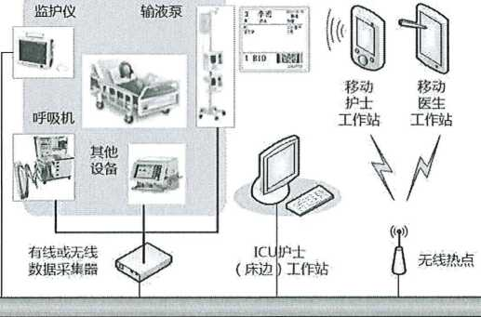
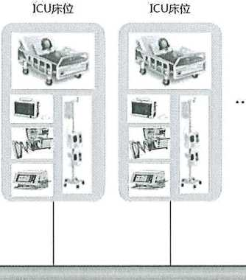
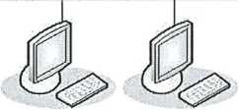
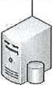

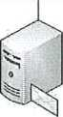
HIS, EMR, US, RIS/PACS;手麻...
1CU应用服务閱
1CU床位
病人腕帯和输液贴
ICU医生工作站
KU护士
（中央）工作站
ICU数据服务閱
临床信息
服务器
（一）重症医学信息平台，要求达到以下功能：
- 每日诊疗闭环管理-PDCA。
- 医嘱执行闭环管理-从诊疗安全措施的落实到效果的反馈，反映精准医疗的理念。
- 集束化治疗闭环管理-医疗质控过程的程序化和精细化。
- 釆集整合科室内的各种数据，同时通过与院内现有HIS/RIS/LIS/PACS/EMR系统的联系， 使患者数据的应用达到最大化。
- 本平台能将本科室现有床边监护系统的信息资源数据导入，完成现有系统到数据中心的数 据交换，并将数据进行分析、利用，提高数据的可用度，保证数据的及时性和一致性，为制订 个性化诊疗方案服务。
- 本平台能与院内其他单位的系统建立联系、互通数据，并以本平台为中心，建立统一的重 症监护数据交换中心。本中心的数据能与医院的整体数据中心建立有效联系，消除各业务系统 之间的数据孤岛，有效提高临床科研质量及临床教学。
- 本平台能够直接完成各项医疗、教学、临床决策、科研及质控管理等各项工作。
- 本平台实现临床数据仓库/临床信息门户。
- 本平台实现病历资料自动汇总、评分系统自动釆集相关指标进行计算、病情摘要自动生成、 病情趋势定制化分析。
- 本平台建立智能化交接班系统，归纳病人个体化的临床信息，各病人的信息之间实现横向 汇总分析，以提高诊疗水平并为临床医教研服务。
- 本平台实现诊疗过程智能化，系统提供医护人员所需的各种临床信息。
- 本平台遵循重症医学及相关学科的各种指南，实现Checklist流程，自动生成基于各种提供 临床指南或自定义的临床干预措施。
- 本平台可独立完成监护异常值的闭环管理，当异常值出现时，系统自动弹出真伪判断、处理建议、处理过程的病案记录等提示信息；同时可以保存及回朔数据，自动统计分析原因和处理措施、并根据出现频率排列显示。
- 本平台能够提供全方位的临床信息检测，各种监护参数的实时传输，实时获得各种监控参 数和病情变化的情况，提供临床智能提醒，从而进行综合判断，制定出最佳治疗方案。
- 本平台能建立专家知识库，汇总各类诊疗方案。
- 本平台具备危急值预警以及干预系统。
- 本平台对将来新建的业务系统或新增的数据源，提供数据抽取、数据关联与数据挂接工具, 并实现数据交换平台与其他外部信息平台的数据交换与共享，与世界临床科研接轨。
（二）全院ICU CDR数据仓库设计
提供ICU未来发展规划以及CDR平台设计方案。
二、 系统操作要求
重症医学信息平台
本平台基于医护人员的临床思维模式创建，能根据医院信息建设的要求，建立先进的 重症医学信息系统，解决现有临床数据分散、不连续等问题，实现无纸化管理；实现临床 监护数据釆集连续性、诊疗医嘱和措施程序化，以及诊疗方案滴定化。
- 医生工作站系统需求如下：
1、 客户端釆用WEB登陆，全院网路经由授权、密码，即可登陆。
2、 客户端与院内集成平台2.0以及升级系统3.0桌面集成。
3、 客户端工作站支持双荧幕模式。
4、 科室交接班管理系统，能自动提取临床数据、提供人性化的操作界面，让用户方便记录各项交班事宜，实现患者病情和诊疗情况交接的准确性及连续性，提高科室管理水平。
5、 病情趋势分析实现个性化，诊疗方案体现精准化理念。
6、 临床监测信息警报阈值设定及干预实现个性化、报警自动化。
7、 建立预警值与干预措施等临床信息知识库。
8、 诊疗过程遵循PDCA原理，实现闭环管理。
9、 系统能方便浏览患者病历、影像、检查报告、检验报告、特护单等各种资料。
10、系统可以基于患者不同的疾病诊断，定制不同的诊断分析模式，通过釆集分析相关临床 指标，预测病情发展的趋势。
11、透过移动互联网技术，可随时随地通过各种通讯介质和设备，管理患者病情。
12、系统自动提取患者关键数据，实现各种评分系统自动化，达到高效、及时和准确的评分 目标。
13、 系统具备综合查询的功能，科室管理及ICU各种质控管理指标直观化。
14、 系统具备科研查询统计、质控查询统计以及所有临床数据溯源等功能。
- 护士工作站系统需求如下：
1、 病区监控：能够实现全科患者医嘱信息的动态管理，显示病人在一天内的所有药疗医嘱 执行的情况。
2、 医嘱闭环管理及监控
3、 患者信息的动态管理，并且能够用连续的曲线图来显示患者的生命体征信息
4、 查看病人的导管使用情况，对接近预设的使用天数的导管进行报警
5、 患者护理信息的动态管理，查看及调阅患者的重症护理记录单，及时了解患者的护理及 诊疗信息
6、 对护理计划进行维护、下发、执行、跟踪，实现护理计划全闭环管理。
7、 支持模板及结构化护理病历操作。
8、 针对不同病人，设置不同的报警阈值，对原始数据和计算结果，进行报警。
9、 根据不同的报警值，系统自动弹出相应的规范处理措施的提醒，提升医疗质量和病人安 全。
10、 支持综合查询病人的体征、检验结果、用药、治疗、护理等信息，以便了解病情发展与 干预措施之间的相关性，便于科研的开展。

